**LAPORAN AKHIR**

**PENELITIAN DOSEN YAYASAN**



**Aplikasi CRM Digital Pada Produk Fashion**

**(Studi kasus Pada Toko Agung, Jakarta Timur)**

**PENELITI:**

**Sri Harjunawati, S.E, M.M (0325076702)**

**ANGGOTA:**

**Dr. Taufik Baidawi, M.Kom (0418107508)**

**Ida Hendarsih, S.E, M.M (0315106601)**

**UNIVERSITAS BINA SARANA INFORMATIKA**

**November 2023**

**HALAMAN PENGESAHAN**

**Judul Penelitian : Aplikasi CRM Digital Pada Produk Fashion**

**(Studi kasus Pada Toko Agung, Jakarta Timur)Peneliti**

Nama Lengkap : Sri Harjunawati, S.E, M.M

NIDN : 0325076702

Jabatan Fungsional : Lektor

Program Studi : Sistem Informasi Akuntansi

Nomor HP : 082125632313

Alamat surel (e-mail) : [sri.shw@bsi.ac.id](mailto:sri.shw@bsi.ac.id)

**Anggota Pengusul (I)**

Nama Lengkap : Dr. Taufik Baidawi, M.Kom

NIDN : 0418107508

Jabatan Fungsional : Lektor

Program Studi : Sistem Informasi

**Anggota Pengusul (II)**

Nama Lengkap : Ida Hendarsih, S.E, M.M

NIDN : 0315106601

Jabatan Fungsional : Lektor

Program Studi : Administrasi Bisnis

Biaya yang disetujui : Rp.4.250.000,-

Jakarta, 27 November 2023

Menyetujui Peneliti

Ketua LPPM



(Dr. Taufik Baidawi, M.Kom) (Sri Harjunawati, S.E, MM)

NIP. 200304891 NIP. 199610176

Mengetahui

Rektor

(Prof. Dr. Ir. Mochamad Wahyudi, M.Kom, MM, M.Pd, IPU, ASEAN Eng)

NIP. 199810339

**RINGKASAN**

*Customer Relationship Management (CRM)* adalah strategi pemasaran untuk menciptakan dan menjaga hubungan baik dengan pelanggan danmengurangi kemungkinan pelanggan pindah ke pesaing lain. Penelitian ini menyajikan analisis pengembangan CRM berbasis web dalam Sistem Informasi Pemasaran di Toko Agung jakarta Timur. Hasilnya adalah aplikasi sistem CRM berbasis web yang dapat mengelola data pelanggan, promosi produk, penjualan produk, data dan pengelolaan layanan pelanggan yang digunakan untuk menyimpan pertanyaan dan keluhan pelanggan untuk membuat hubungan baik dengan pelanggan. Dengan Aplikasi ini, Toko diharapkan tetap baik hubungan dengan pelanggan atau mendapatkan pelanggan baru, yang pada akhirnya membawa keuntungan bagi perusahaan Dengan metode ini dapat diperoleh hasil berupa terwujudnya sebuah Aplikasi *Customer Relationship Management* untuk mempermudah, mempercepat dan mengoptimalkan kualitas pelayanan pelanggan, khususnya pada Toko Agung Jakarta Timur. Hasil penelitian akan dipublikasikan pada jurnal terakreditasi Sinta dan didaftarkan pada HKI.

**PRAKATA**

Assalamu’alaikum Wr. Wb.

Alhamdulillahirobbil ‘lamin, segala puji dan syukur kita panjatkan kehadirat Allah SWT, atas segala rahmad dan hidayatNya kepada kami sehingga laporan akhir penelitian yang berjudul “Aplikasi CRM Digital Pada Produk Fashion (Studi kasus Pada Toko Agung, Jakarta Timur)” dapat terselesaikan dengan baik.

Penelitian ini merupakan penelitian yang terselenggara atas dana hibah yang diadakan oleh Universitas Bina Sarana Informatika dan Lembaga Penelitian dan Pengabdian Kepada Masyarakat dengan skema Penelitian Dosen Yayasan. Terimakasih banyak kami haturkan kepada berbagai pihak yang telah memberikan kesempatan kepada kami atas pendanaan hibah penelitian ini

Kami menyadari bahwa penyusunan laporan akhir ini memang masih jauh dari sempurna selayaknya manusia biasa meski kami sudah berusaha sebaik mungkin namun tetaplah masih terdapat kekurangan. Kami berterima kasih apabila ada kritik dan saran untuk mendukung perbaikan kualitas dan kinerja kami dikemudian hari.

Wasssalamualaikum Wr Wb.

Jakarta, 20 Februari 2024

Peneliti

**DAFTAR ISI**

HALAMAN PENGESAHAN ...................................................................................................2

RINGKASAN............................................................................................................................3

PRAKATA.................................................................................................................................4

DAFTAR ISI..............................................................................................................................5

DAFTAR TABEL......................................................................................................................6

DAFTAR GAMBAR.................................................................................................................7

DAFTAR LAMPIRAN..............................................................................................................9

BAB I. PENDAHULUAN.......................................................................................................10

BAB II. TINJAUAN PUSTAKA ............................................................................................12

BAB III. TUJUAN DAN MANFAAT PENELITIAN............................................................14

BAB IV. METODE PENELITIAN .........................................................................................15

BAB V. HASIL DAN LUARAN YANG DICAPAI...............................................................16

BAB VI. KESIMPULAN DAN SARAN ................................................................................20

DAFTAR PUSTAKA ..............................................................................................................19

LAMPIRAN-LAMPIRAN ......................................................................................................21

**DAFTAR TABEL**

Tabel 1. State of the art .........................................................................................................12

Tabel 2. Luaran Capaian .......................................................................................................16

**DAFTAR GAMBAR**

Gambar 1. Aktivitas Kegiatan Rancang Bangun....................................................................... 15

**DAFTAR LAMPIRAN**

Lampiran 1. Bukti LOA Jurnal ............................................................................................ 21

Lampiran 2. Bukti HKI......................................................................................................... 22

Lampiran 3. Bukti Hosting ………………………………………………………………... 24

Lampiran 3. Poster ............................................................................................................... 25

Lampiran 4. Bukti Dokumen ............................................................................................... 26

Lampiran 5. Realiasisai Anggaran Biaya (RAB) .................................................................. 27

**BAB I**

**PENDAHULUAN**

Ketatnya persaingan bisnis mengharuskan perusahaan menggunakan konsep pemasaran yang tepat. Tujuan konsep pemasaran adalah konsumen merasa puas (Sudarsono, 2020). Kepuasan konsumen berdampak positif bagi perusahaan dalam mencapai laba maksimal. Strategi selanjutnya adalah mempertahankan kinerja yang telah dicapai dengan membina hubungan dengan konsumen sebaik mungkin Salah satu strategi yang digunakan adalah dengan CRM atau *Customer Relationship Management.* CRM dapat digunakan sebagai strategi untuk memenangkan kompetisi (Komalasari, 2021).

*Customer Relationship Management (CRM)* adalah sebuah pendekatan atau sistem informasi nyang mengelola hubungan antara pihak perusahaan dengan pelanggannya pada level bisnis (Rufman, 2021). Meningkatnya kompetisi dan tuntutan pelanggan akan pelayanan yang lebih baik mengakibatkan konsep CRM berkembang pesat, berawal dari kebutuhan individual pelanggan akan perhatian dan hubungan bisnis yang baik, erat dan terbuka serta komunikasi dua arah antara unit perusahaan dan pelanggan (Kusasi, F & Paramita , B, 2022)

Penelitian terhadap salah satu bisnis e-commerce, Shopee Indonesia menyatakan bahwa Shopee berpotensi untuk menjadi suatu perusahaan belanja online terbesar dan terlaris yang menyediakan berbagai produk dan manfaat pelayanan serta jaminan keamanan yang memadai baik dalam pembelian produknya maupun transaksi yang berlangsung (Wijoyo et al., 2023)

Suatu penelitian terhadap E-commerce Tokopedia menunjukkan peningkatan yang didapat dari penjualan dengan menggunakan e-commerce tersebut kurang lebih 901 pcs produk pembeli perbulan (Maulana & Hartini, 2024).

Meskipun melalui dunia maya, penjual akan selalu mempertahankan kualitas pelayanannya. Penelitian terhadap ratting konsumen di Palembang menunjukan bahwa variabel rating dan review memiliki pengaruh positif dan signifikan terhadap keputusan pembelian (Arbaini, 2020).

Sebuah penelitian terhadap pemasaran obyek wisata AanSecret Waterfall menghasilkan kesimpulan bahwa pembuatan konten yang menarik dan konsistensi sangat diperlukan dalam melakukan komunikasi pemasaran melalui media digital untuk dapat menarik wisatawan (Gorda et al., 2021)

Dari sisi minat beli penelitian terhadap variabel digital marketing memiliki pengaruh positif dan signifikan terhadap minat beli konsumen pada marketplace Tokopedia. sebesar 39,4%, dengan website sebagai indikator yang paling berpengaruh dalam meningkatkan minat beli konsumen (Izzah Nur Masyithoh & Ivo Novitaningtyas, 2021).

Media social lain Media sosial yang digunakan yaitu Facebook, Instagram, Twitter, Line, dan Whatsapp pada masa pandemi sangat berperan pada sector usaha. Sebuah penelitian menghasilkan temuan bahwa media social sangat berperan dala meningkatkan penjualan online saat Pandemi Covid-19 (Manik Pratiwi, 2020).

Toko Agung berlokasi di Jl. Kalisari Kecamatan Pasar Rebo, Jakarta Timur (DKI Jakarta) beroperasi menjual produk *fashion* dan seragam sekolah masih melakukan operasionalnya secara manual. Seperti proses manual pada umumnya, sistem ini mengalami kendala pada proses bisnisnya diantaranya pada proses penjualan, konsumen harus datang langsung ke perusahaan untuk memesan produk sehingga kurang efisien dan efektif dari segi biaya yang dikeluarkan pelanggan (Maulana et al., 2023). Untuk konsumen yang sibuk dimana waktu sangatlah berharga sistem penjualan secara manual ini tentu saja merepotkan. Perubahan gaya hidup dalam berbelanja secara manual cenderung ditinggalkan, beralih menggunakan sistem pembelanjaan *online* dan menjadi habit dalam kehidupan sehari-hari. Ini menjadi fenomena tersendiri bagi Toko Agung. Bukan tidak mungkin untuk kedepannya Toko Agung akan terjadi penurunan penjualan cukup *signifikan* yang berdampak pada turunnya laba. Dibutuhkan sebuah sistem baru dimana sistem tersebut harus mengikuti perkembangan gaya hidup masyarakat. Perkembangan teknologi komunikasi saat ini, maka sangat potensialdalam mengembangkanusaha perniagaan berbasis online (Sismadi, 2020).

Kemajuan teknologi telah menuntut segala sesuatu pekerjaan manusia yang masih manual dan kurang efisien dapat dilakukan dengan teknologi yang maju (Ardhani, R., & Muin, M. A., 2023). Terkait dengan perkembangan teknologi, secara langsung maupun tidak langsung sistem CRM yang berbasis teknologi atau sering disebut dengan E-CRM dapat meningkatkan kepuasan pelanggan, dan selanjutnya akan menimbulkan loyalitas dan pembelian ulang yang dapat mempengaruhi jumlah pelanggan di masa depan (Handrico, A., & Fahrizal, M, 2021). Seorang peneliti menyatakan bahwa sebuah sistem *E-Commerce* penjualan, proses penyimpanan data yang akurat serta proses promosi juga lebih efektif dan efisien dan juga sistem ini dibangun terintegrasi dengan sistem pemasaran dan hubungan antar pelanggan (Hikmatillah, 2022). Diharapkan penerapan CRM mampu membuat pelanggan menjadi pelanggan tetap perusahaan sehingga relasi antara pembeli maupun penjual tetap terjalin, dan hubungan ini lebih mengarah kepada suatu hubungan antar mitra.

Dalam dunia bisnis yang terhubung secara digital, aplikasi *CRM* *(Customer Relationship Management) digital* telah menjadi alat yang sangat penting bagi perusahaan dalam membangun dan mengelola hubungan dengan pelanggan. Aplikasi *CRM* *Digital* menyediakan *platform* yang terintegrasi dan mudah diakses melalui internet, yang memungkinkan perusahaan untuk mengelola data pelanggan, interaksi, dan proses bisnis terkait pelanggan dengan lebih efisien.

Penerapan *CRM* dengan memanfaatkan teknologi digital sering disebut dengan *E-CRM. E-CRM* memberikan kemudahan bagi pelanggan dengan memberikan informasi yang tepat dan umum diperlukan. *Customer Relationship Management (CRM)* Digital memanfaatkan internet untuk menjangkau konsumennya tanpa dibatasi oleh ruang dan waktu. Meski memiliki jangkauan yang luas, otomatisasi membuat operasionalnya tetap terkendali oleh pihak manajemen dengan tetap memberi pelayanan yang optimal kepada pelanggan.

Penelitian ini bertujuan untuk menjelaskan secara mendalam mengenai penerapan model Waterfall dalam perancangan aplikasi digital CRM untuk industri fashion. Dengan merinci setiap tahapan model Waterfall, seperti perencanaan, analisis, desain, implementasi, pengujian, dan pemeliharaan, diharapkan dapat memberikan pandangan yang komprehensif mengenai proses pengembangan aplikasi ini.

Melalui penelitian ini, diharapkan dapat terlihat bahwa penerapan model Waterfall merupakan hal relevan dan efektif dalam konteks bisnis modern, khususnya dalam industri fashion. Dengan demikian, diharapkan penelitian ini dapat memberikan kontribusi positif terhadap pengembangan aplikasi digital CRM untuk mendukung pertumbuhan dan kelangsungan bisnis di era digital saat ini.

**BAB II**

**TINJAUAN PUSTAKA**

**Tabel 1. *State of the art***

|  |  |  |  |
| --- | --- | --- | --- |
| No | Judul | Tahun | Hasil Temuan |
| 1 | Upaya Pengembangan Dan Peran Sistem Informasi Manajemen Dalam e-Commerce Shopee | 2023 | Shopee Indonesia berpotensi untuk menjadi suatu perusahaan belanja online terbesar dan terlaris yang menyediakan berbagai produk dan manfaat pelayanan serta jaminan keamanan yang memadai baik dalam pembelian produknya maupun transaksi yang berlangsung. Selain itu, dapat diketahui bahwa terdapat suatu dampak pengaruh yang positif terhadap hubungan antara suatu reward yang berikan oleh shopee seperti koin, jasa pengiriman, dan event bulanan yang ada dengan loyalitas pengguna Shopee. |
| 2 | Strategi Pemasaran Menggunakan E-commerce Tokopedia untuk Meningkatkan Penjualan | 2024 | Terdapat peningkatan yang didapat dari penjualan dengan menggunakan e-commerce tersebut kurang lebih 901 pcs produk pembeli perbulan |
| 3 | Pengaruh Consumer Online Rating Dan Review Terhadap Keputusan Pembelian Pada Pengguna Marketplace Tokopedia | 2020 | Ratting konsumen di Palembang menunjukan bahwa variabel rating dan review memiliki pengaruh positif dan signifikan terhadap keputusan pembelian |
| 4 | Komunikasi Pemasaran Objek Wisata Aan Secret Waterfall Berbasis Digital | 2021 | Pembuatan konten yang menarik dan konsistensi sangat diperlukan dalam melakukan komunikasi pemasaran melalui media digital untuk dapat menarik wisatawan |
| 5 | Pengaruh digital marketing terhadap minat beli konsumen pada marketplace tokopedia | 2021 | Variabel digital marketing memiliki pengaruh positif dan signifikan terhadap minat beli konsumen pada marketplace Tokopedia. sebesar 39,4%, dengan website sebagai indikator yang paling berpengaruh dalam meningkatkan minat beli konsumen |

Sumber: Penelitian terdahulu

Berdasarkan tabel dari penelitian yang telah dilakukan sebelumnya dapat disimpulkan bahwa dunia digital sangat diperlukan untuk perkembangan dunia bisnis, terutama untuk meningkatkan penjualan. Toko Agung masih menggunakan sistem penjualan manual dan belum memanfaatkan teknologi secara maksimal. Kebaruan penelitian ini adalah membuat aplikasi penjualan produk fashion digital berbasis web.

**BAB III**

**TUJUAN DAN MANFAAT PENELITIAN**

**3.1. Tujuan Penelitian**

Penelitian ini bertujuan untuk menjelaskan secara mendalam mengenai penerapan model Waterfall dalam perancangan aplikasi digital CRM untuk industri fashion. Dengan merinci setiap tahapan model Waterfall, seperti perencanaan, analisis, desain, implementasi, pengujian, dan pemeliharaan, diharapkan dapat memberikan pandangan yang komprehensif mengenai proses pengembangan aplikasi ini.

Melalui penelitian ini, diharapkan dapat terlihat bahwa penerapan model Waterfall merupakan hal relevan dan efektif dalam konteks bisnis modern, khususnya dalam industri fashion. Dengan demikian, diharapkan penelitian ini dapat memberikan kontribusi positif terhadap pengembangan aplikasi digital CRM untuk mendukung pertumbuhan dan kelangsungan bisnis di era digital saat ini.

**3.2. Manfaat Penelitian**

Melalui penelitian ini, diharapkan dapat terlihat bahwa penerapan model Waterfall merupakan hal relevan dan efektif dalam konteks bisnis modern, khususnya dalam industri fashion. Dengan demikian, diharapkan penelitian ini dapat memberikan kontribusi positif terhadap pengembangan aplikasi digital CRM untuk mendukung pertumbuhan dan kelangsungan bisnis di era digital saat ini.

.

**BAB IV**

**METODE PENELITIAN**

Metode yang digunakan untuk penelitian ini adalah metode pengembangan perangkat lunak dengan menggunakan model *waterfall* dapat diilustrasikan seperti pada gambar 1 berikut.

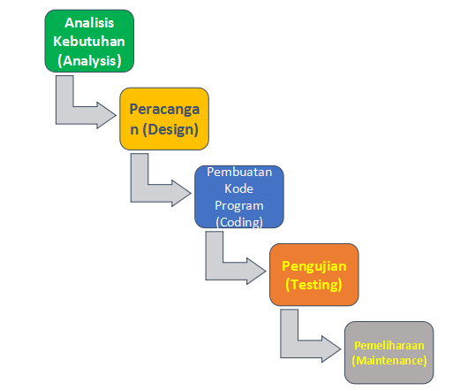

Gambar 1. Aktivitas Kegiatan Rancang Bangun

Gambar 1 menunjukkan alur kegiatan rancang bangun pada penelitian ini, terdiri dari beberapa tahapan berikut:

1. Analisis kebutuhan perangkat lunak
2. Desain perangkat lunak
3. Pembuatan design program perangkat lunak
4. Pengujian untuk meminimalisir kesalahan (*error*) dan memastikan keluaran yang dihasilkan sesuai dengan yang diinginkan
5. Pendukung (*support*) atau pemeliharaan (*maintenance*)

**BAB V**

**HASIL DAN LUARAN YANG DICAPAI**

1. Hasil Penelitian

Hasil penelitian yang telah dicapai pada penelitian ini sebagai berikut:

1. Jurnal berjudul Penerapan Model Waterfall Dalam Perancangan Aplikasi Digital Customer Relationship Management Produk Fashion.
2. Program Sistem Informasi Customer Relationship Management Digital (SICULAMADI)
3. Hak Kekayaan Intelektual SICULAMADI
4. Luaran yang dicapai

Luaran capaian dalam penelitian ini dapat dilihat pada tabel berikut.

Tabel 2. Luaran Capaian

|  |  |  |  |
| --- | --- | --- | --- |
| Luaran | Keterangan | Indikator | Bukti Pendukung |
| Publikasi  Ilmiah Jurnal  Nasional  Terakreditasi | Jurnal  nasional  terakreditasi  SINTA 4 | Menunggu Publish | Jurnal Inti Nusamandiri publish Februari 2024 |
| Hak Cipta | HKI | Terdaftar | Nomor Permohonan EC00202410898, 31 Januari 2024 |
| Poster | Cetak | Cetak | Foto |
| Website/Aplikasi |  | Publish | http://www.siculamadi.com |
| Dokumenasi | Foto | Foto |  |

Berdasarkan tabel 1. Hasil luaran penelitian ini dipublikasikan pada luaran wajib berupa Jurnal Nasional Terakreditasi di Jurnal Inti Nusamandiri yang dikelola PPPM Universitas Nusa Mandiri Jakarta. Status artikel menunggu publish. Untuk luaran tambahan terdapat teknologi tepat guna yang sudah didaftarkan HKI, dokumentasi pelaksanaan berupa video dan publikasi kegiatan yang diterbitkan pada LPPM News.

**BAB VI.**

**KESIMPULAN DAN SARAN**

**6.1 Kesimpulan**

Hasil penelitian berupa aplikasi berbasis web, khususnya dapat digunakan di Toko Agung Fashion. Dengan adanya aplikasi ini dapat mempermudah proses penjualan karena custumer dapat dengan mudah melakukan transaksi secara online tanpa harus datang langsung ke toko. Selain itu sistem usulan ini diharapkan dapat diterapkan pada pelaku bisnis dan dapat digunakan sebagai masukan untuk pengembangan ilmu dan teknologi selanjutnya. Dari hasil pengujian black box testing yang telah dilakukan dapat disimpulkan bahwa sistem yang dirancang sudah sesuai dengan yang dibutuhkan.

**6.2. Saran**

.

Karena beberapa keterbatasan, penelitian ini masih membutuhkan pengembangan lebih lanjut disarankan untuk selalu melakukan evaluasi mengikuti perubahan perkembangan teknologi dan pasar.

**DAFTAR PUSTAKA**

1. Arbaini, P. (2020). Jurnal Bisnis dan Manajemen PENGARUH CONSUMER ONLINE RATING DAN REVIEW TERHADAP KEPUTUSAN PEMBELIAN PADA PENGGUNA MARKETPLACE TOKOPEDIA. *Jurnal.Polban.Ac.Id*, *7*(1), 25–33. http://jurnal.unmer.ac.id/index.php/jbm
2. Ardhani, R., & Muin, M. A.., (2023). Perancangan Sistem Informasi Penjualan di Toko Matchmaker. *JUTIE (Jurnal Teknologi Sistem Informasi dan Ekonomi), 1*(1), 39-50.
3. Gorda, A. A. N. O. S., Prayoga, K. B. S., & Anggreswari, N. P. Y. (2021). Komunikasi Pemasaran Objek Wisata Aan Secret Waterfall Berbasis Digital. *Jurnal Ilmu Sosial*, *4*(1), 29–39. http://jayapanguspress.penerbit.org/index.php/ganaya/article/view/1246
4. Handrico, A., & Fahrizal, M. (2021). Sistem Informasi E-CRM Berbasis Web untuk Peningkatan Loyalitas serta Pelayanan. *Portaldata.org, XXI*, 1-14.
5. Hikmatillah, V. (2022). E-CRM Berbasis Web Pada Sistem Informasi Penjualan Toko Kue. *ATISI (Jurnal Teknik Informatika dan Sistem Informasi), 9*(4), 3108-3118. doi:10.35957/jatisi.v9i4.2365
6. Ismail, & Zakaria, H. (2023). RANCANG BANGUN SISTEM PRESENSI KARYAWAN BERBASIS ANDROID MENGGUNAKAN FRAMEWORKFLUTTERDAN LIBRARY GEOLOCATOR(Studi Kasus: PT.KAIA Anugerah Internasional). *LOGIC : Jurnal Ilmu Komputer Dan Pendidikan.*, *1(5)*, 1355–1369.
7. Izzah Nur Masyithoh, & Ivo Novitaningtyas. (2021). Pengaruh Digital Marketing Terhadap Minat Beli Konsumen Pada Marketplace Tokopedia. *Jurnal Manajemen & Bisnis Kreatif*, *7*(1). https://doi.org/10.36805/manajemen.v7i1.1951
8. Komalasari, E. (2021). Peranan Customer Relationship Dalam Meningkatkan Loyalitas Peranan Customer Relationship Dalam Perbankan. *Jurnal Siasat., 9*(2), 1-9.
9. Kusasi, F & Paramita , B, (2022). Aplikasi Sistem Informasi CRM Berbasis Web. *Bahtera Inovasi*, 89-97. doi:10.31629/bi.v5i2.3898
10. Manik Pratiwi, A. A. (2020). Peran Media Sosial Dalam Meningkatkan Penjualan Online Saat Pandemi Covid-19. *Jurnal Ilmiah Satyagraha*, *3*(2), 73–81. https://doi.org/10.47532/jis.v3i2.179
11. Maulana et.al (2023). Implementasi Customer Relationship Management Berbasis Web Pada Toko Usaha Digital Printing. *Journal ProTekInfo (Pengembangan Riset dan Observasi Teknik Informatika)*, 22-28. doi:10.30656/protekinfo.v10i1.6546
12. Maulana, M. D., & Hartini, H. (2024). Strategi Pemasaran Menggunakan E-commerce Tokopedia untuk Meningkatkan Penjualan. *JIEL : Journal of Islamic Economic and Law*, *1*(1), 461. https://doi.org/10.59966
13. Rufman , A. I. (2021). *Manajemen Hubungan Pelanggan.* Bengkulu: Yayasan Sahabat Alam Rafflesia.
14. Sismadi. (2020). Sistem ManajemenPerniagaan KaosSablonDenganMetodeRAD BerbasisWeb. *JurnalRiset Teknologidan InovasiPendidikan(JARTIKA)*, 234-246.
15. Sudarsono, H. (2020). *Buku Ajar Manajemen Pemasaran - Google Buku.* Jakarta: Cv. Pustaka Abadi
16. Wijoyo, A., Sori Muda Nasution, A., Tia Larasati, D., Gustiara, D., & Nurul Hilal, W. (2023). Upaya Pengembangan Dan Peran Sistem Informasi Manajemen Dalam E-Commerce Shopee. *Bisnis Dan Pendidikan*, *1*(2), 1–13. https://jurnalmahasiswa.com/index.php/teknobis

**LAMPIRAN-LAMPIRAN**

Lampiran 1. Bukti Loa

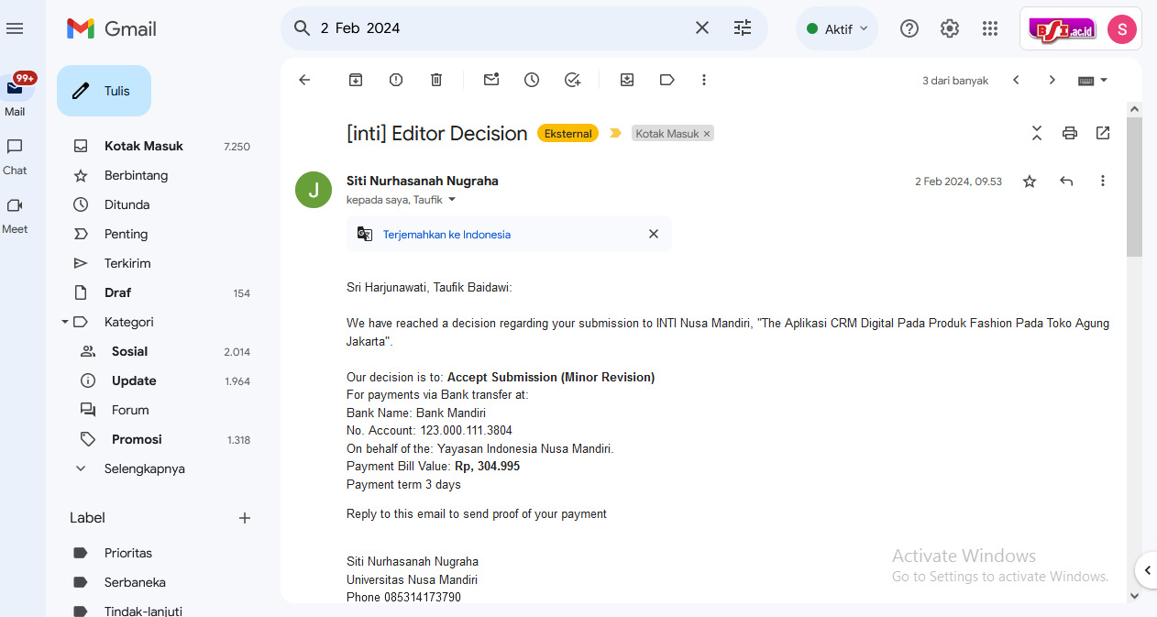

Lampiran 2. Bukti HKI

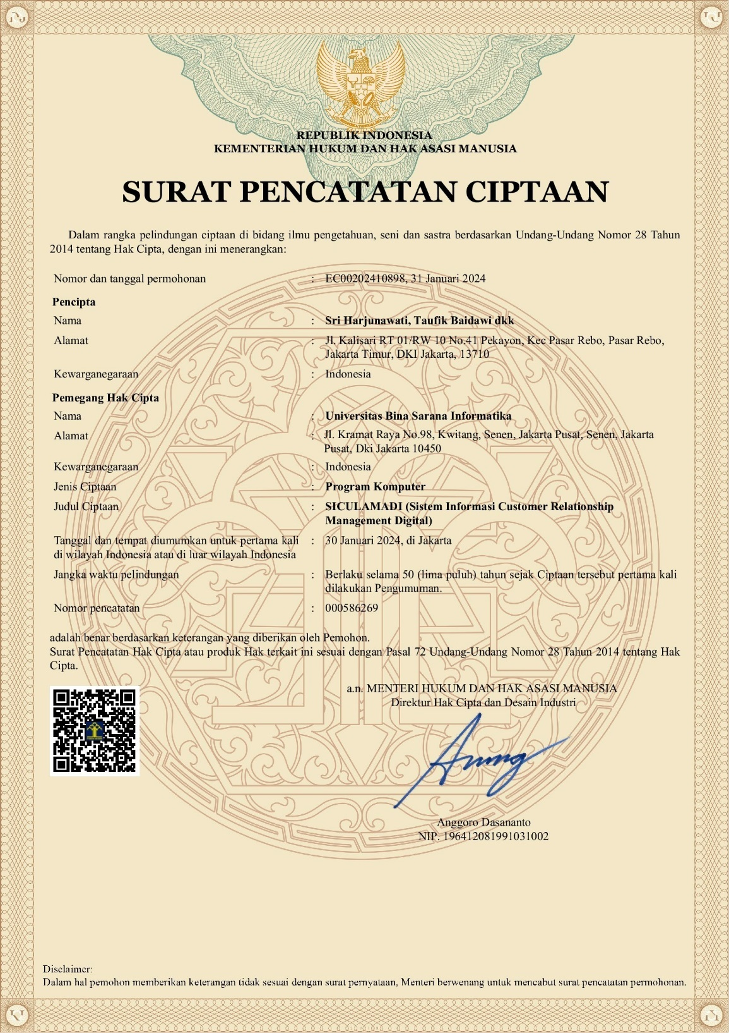

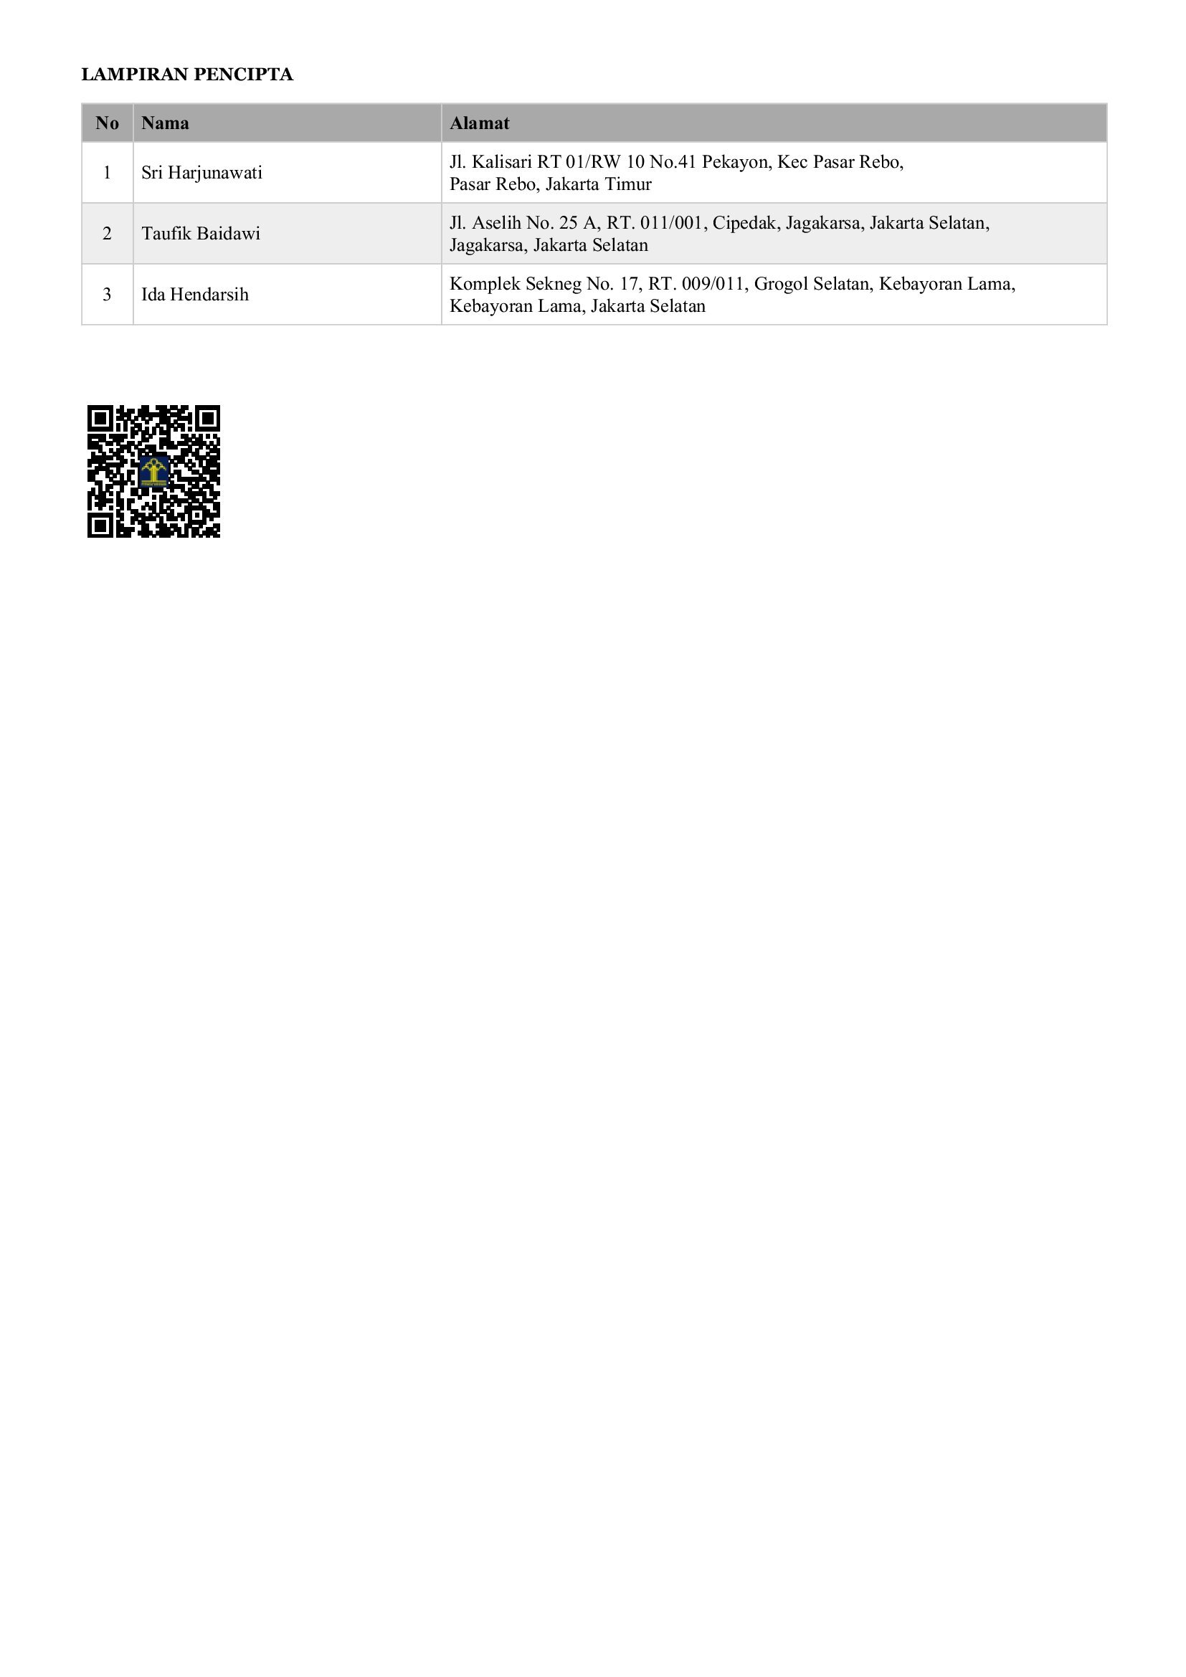

**Lampiran 3. Bukti Hosting**

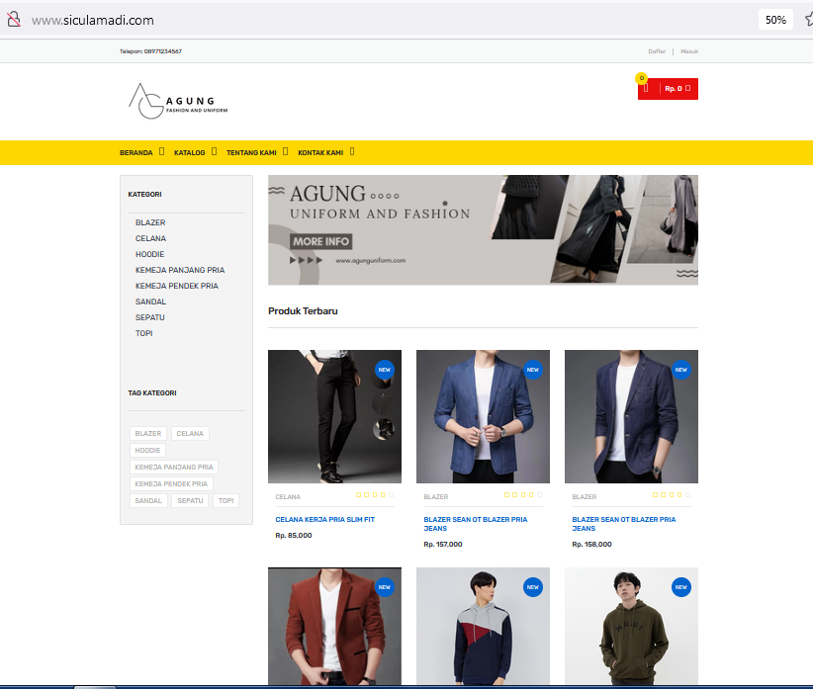

**Lampiran 4 Poster**

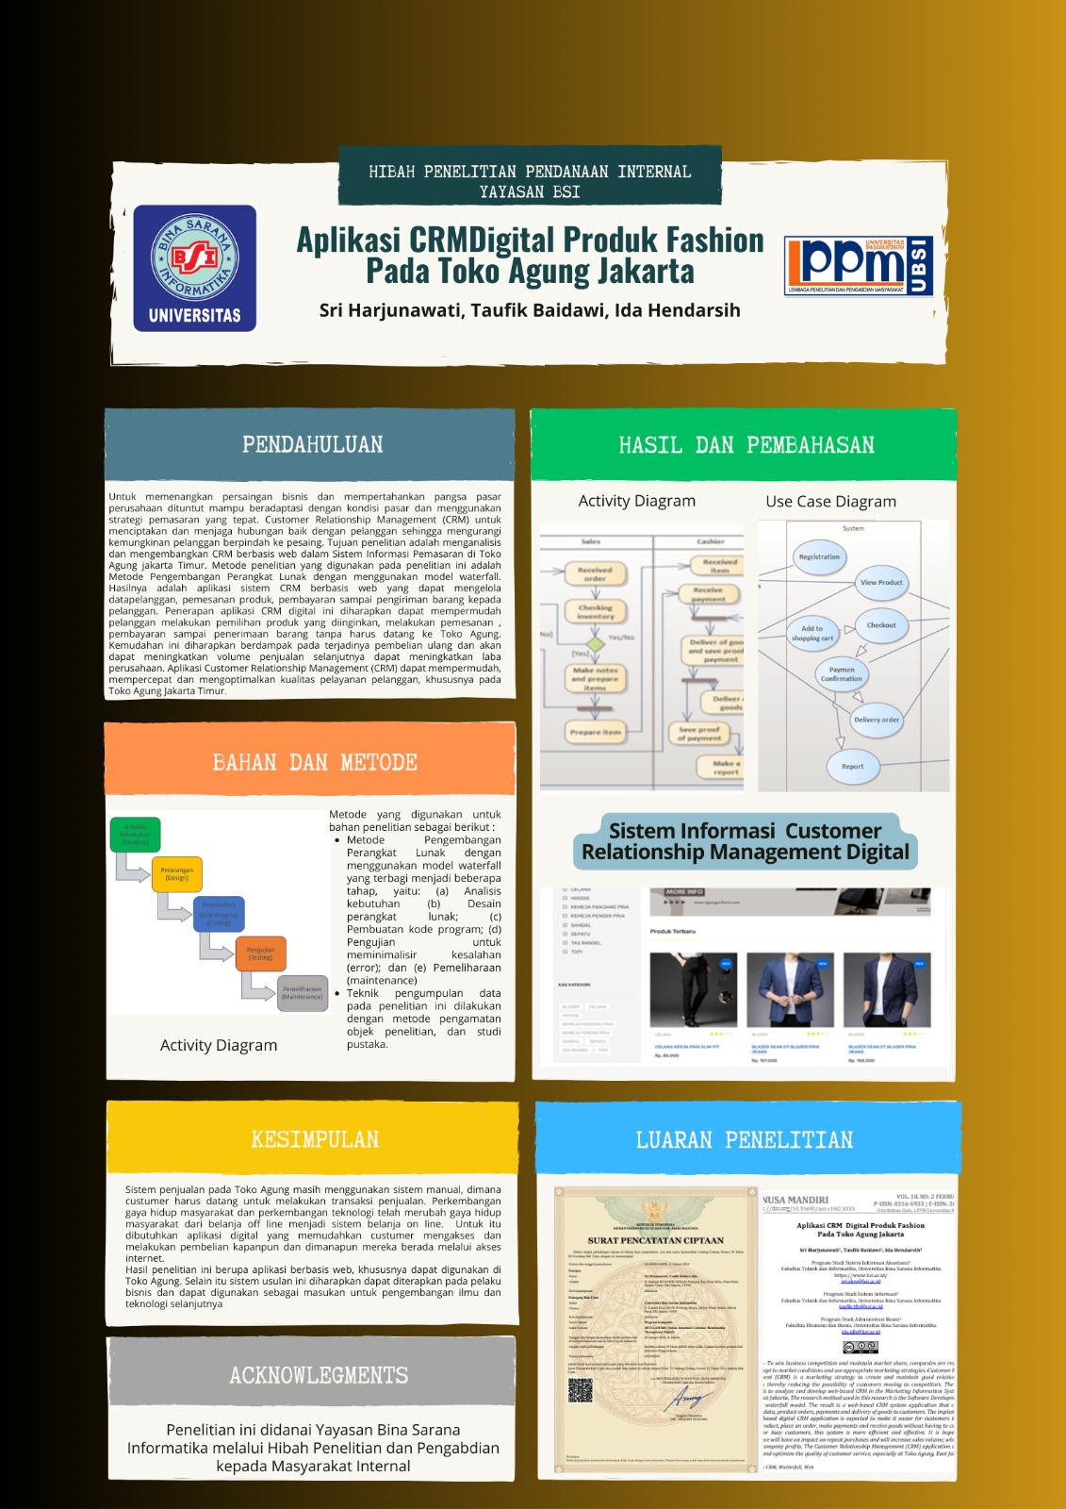

**Lampiran 5. Bukti Dokumentasi Kegiatan**

**Rapat Kegiatan Penelitian**

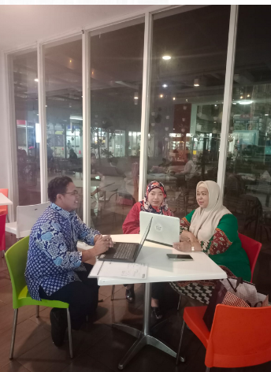

**Toko Agung akarta Timur**

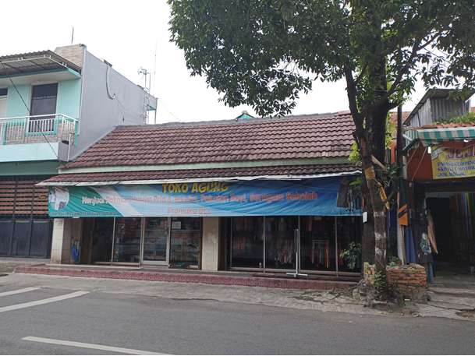

**Lampiran 6. Rencana Anggaran Biaya**

|  |  |  |
| --- | --- | --- |
| **NO** | **KEBUTUHAN** | **JUMLAH BIAYA** |
| 1 | **Pengumpulan Data** |  |
| Honor pengumpulan data (crawling data) untuk 2 orang 10 hari | Rp300,000 |
| Rp50.000 x 3 Orang x 2 hari |  |
| 2 | **Analisis Data** |  |
| Honor pengolah data | Rp1,300,000 |
| 3 | **Bahan habis pakai** |  |
| Materai | Rp24,000 |
| 4 | **Perjalanan** |  |
| a. Biaya Transportasi | Rp100,000 |
| b. Biaya Transportasi | Rp130,000 |
| 5 | **Biaya Konsumsi** |  |
| a. Biaya Konsumsi | Rp160,890 |
| b. Biaya Konsumsi | Rp26,060 |
| c. Biaya Konsumsi | Rp234,300 |
| 6 | **Biaya Lain-lain** |  |
| a. Biaya publikasi jurnal nasional terakreditasi | Rp304,995 |
| b. Biaya pendaftaran luaran HKI (Hak Cipta) | Rp300,000 |
| c. Jasa pembuatan web | Rp1,000,000 |
| d. Pembayaran hosting dan domain website | Rp253,128 |
| e. Pembuatan X-Banner dan Poster * | Rp120,000 |
| **Total penerimaan** | | **Rp4,250,000** |
| **Total Pengeluaran** | | **Rp4,253,373** |
| **Saldo** | | **-Rp3,373** |